Emanuele Montibeller
Direttore artistico di Arte Sella / Valsugana

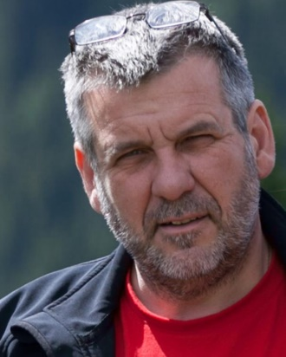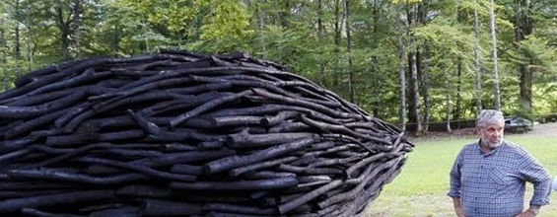

“Arte Sella” nasce in forma sperimentale nel 1986, grazie ad un gruppo di amici che ritrovandosi in Val di Sella, nel giardino di Villa Strobele, immaginano insieme come “reinventare la montagna”, coniugando arte contemporanea e natura. Inizia un periodo di contatti e relazioni con le istituzioni culturali locali, con la popolazione e con gli artisti e così nel 1996, sotto l’egida di Emanuele Montibeller, prende vita il progetto che ci ha consegnato questo inimitabile sentiero forestale nell’arte. Da una sua idea nasce il famoso percorso definito “ArteNatura”, pensato come un itinerario da seguire in un dialogo costruttivo con la natura stessa; non solo land art e non solo denuncia della condizione ambientale, ma un luogo artistico pensato con l’obiettivo di individuare una via possibile tra la nostra esistenza di abitanti di questo pianeta e la natura in continua evoluzione, che va difesa come scrigno della memoria dell’individuo. Caratteristica comune a tutte le opere diventa, perciò, l’uso dei materiali organici, così che ognuna di esse sia diventata, nel tempo, parte del bosco che le ospita. Negli anni, poi, Montibeller ha pensato di aggiungere sempre nuove forme espressive ed artistiche al progetto: performance, concerti, happening sonori e spazi per l’architettura open air, che fanno di Arte Sella oggi un “luogo libero”, non un recinto chiuso ma più un parco culturale.

LINKS:

www.artesella.it

